**Занятие 3. Харофитовые (Charophyta) водоросли**

1. Общая характеристика харофитовых водорослей
2. Водоросли класса зигнемофициевые: строение, размножение и распространение
3. Основные признаки и представители класса харофициевые водоросли

**1 Общая характеристика харофитовых водорослей**

Харофитовые водоросли – линия пресноводных зеленых водорослей, являющихся предками высших растений. Это одно- и многоклеточные пресноводные, солоноватоводные и наземные водоросли. Среди харофитовых встречаются представители с коккоидным, нитчатым и гетеротрихальным типами структуры таллома.

Монадные клетки (при наличии) покрыты субмикроскопическими органическими чешуйками и имеют асимметричный цитоскелет. Митоз открытый или полуоткрытый. Для вегетативных клеток характерно наличие комплекса пероксисома-ядро-хлоропласт-митохондрия.

По разным системам отдел подразделяют на 6 классов: мезостигмофициевые (Mesostigmatophyceae), хлорокибофициевые (Сhlorokybophyceae), клебсормидиофициевые (Klebsormidiophyceae), зигнемофициевые (Zygnematophyceae), колеохетофициевые (Coleochaetophyceae), харофициевые (Charophyceae). Основные признаки, лежащие в основе этого деления, следующие: строение таллома, наличие жгутиковых стадий, тип полового процесса (гаметогамия или конъюгация), особенностями строения клеточных оболочек, наличие порового аппарата, особенности митоза и цитокинеза. Наиболее известны водоросли классов зигнемофициевые (Zygnematophyceae) и харофициевые (Charophyceae).

**2 Водоросли класса зигнемофициевые: строение, размножение и распространение**

***Класс*** зигнемофициевые (Zygnematophyceae) включает коккоидные и неветвящиеся нитчатые водоросли, обитающие в пресных водоемах. Митоз идет без центриолей. В жизненном цикле Zygnematophyceae отсутствуют жгутиковые стадии, половой процесс – конъюгация.

Конъюгация представляет собой слияние протопластов вегетативных клеток. Если скорость их перетекания одинакова и слияние происходит в копуляционном канале, то половой процесс условно называют изогамным (физиологическая изогамия). При полном перетекании одного протопласта в воспринимающую клетку более подвижный протопласт называют мужским, а воспринимающую клетку – женской. В этом случае половой процесс носит название физиологической гетерогамии. Чаще наблюдается лестничная конъюгация, при которой нити располагаются параллельно друг другу, склеиваются слизью, после чего лежащие друг напротив друга клетки образуют выросты, постепенно раздвигающие нити (возникает фигура в виде лестницы). Стенки соприкасающихся участков выростов растворяются, и образуется конъюгационный канал, служащий местом слияния или перетекания протопластов. Сокращение протопласта и отставание его от клеточной стенки обусловлено диффузией жидкости из центральной вакуоли в возникающие сократительные вакуоли, которые впрыскивают ее в полость между плазмолеммой и стенкой клетки. Помимо лестничной встречается боковая конъюгация (рисунок 17), при которой конъюгационные отростки образуются между соседними клетками одной нити.

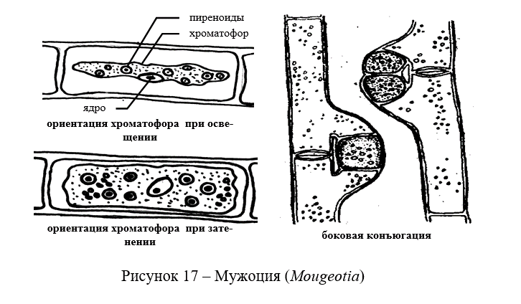

Вегетативное размножение у нитчатых форм зигнемофициевых осуществляется путем распада нитей на отдельные фрагменты, у одноклеточных представителей – делением клетки, у колониальных – фрагментами колоний.

Клеточная стенка конъюгат трехслойная: наружный слизистый слой состоит из полисахаридов, два внутренних слоя содержат целлюлозу. Класс включает около 3000-4000 видов.

***Порядок*** зигнематальные (Zygnematales) объединяет водоросли преимущественно с нитчатыми типом морфологической структуры таллома, для которых характерно отсутствие жгутиковых стадий. Клеточные оболочки гладкие, без порового аппарата. Клетки не дифференцированы на полуклетки. Размножение осуществляется вегетативно (чаще фрагментацией нитей) или половым путем – конъюгацией. Жизненный цикл гаплофазный, без чередования поколений, с зиготической редукцией. Деление на роды осуществляется в первую очередь по типу структуры таллома и форме хлоропласта.

Наиболее характерными представителями порядка являются различные виды ***родов*** мужоция (*Mougeotia*) зигнема (*Zygnema*) и спирогира (*Spirogira*). Представители рода мужоция (*Mougeotia*) встречаются чаще в стоячих водоемах, иногда затягивая их поверхность желто-зеленой тиной, и характеризуются наличием пластинчатого осевого хлоропласта с несколькими пиреноидами (рисунок 17). Хлоропласт обращен широкой стороной к свету, но при чрезмерном освещении может повернуться на 90º и стать к свету ребром. Такой поворот занимает около 30 мин. Ядро прилегает к одной из сторон хлоропласта. Два осевых звездчатых хлоропласта, каждый с крупным центральным пиреноидом, наблюдается у представителей рода зигнема (*Zygnema*) (рисунок 18). Ядро расположено в цитоплазматическом мостике, соединяющем хлоропласты.

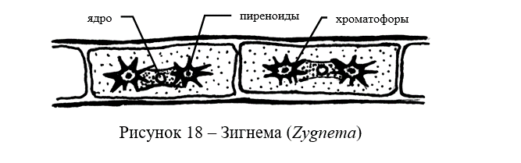

Хлоропласты наиболее распространенного рода спирогира (*Spirogira*) в виде одной или нескольких лент расположены в постенной цитоплазме и опоясывают клетку по спирали (рисунок 19). Спирогира обитает в стоячих и медленно текущих водоемах, нередко образует большие массы тины ярко-зеленого цвета.

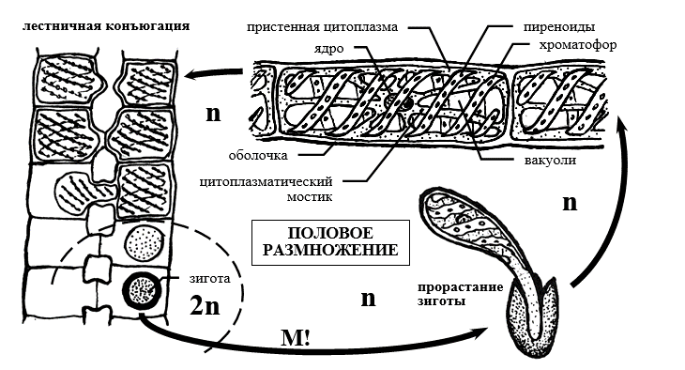

Рисунок 19 – Схема жизненного цикла и строения таллома представителей рода спирогира (*Spirogira*)

Края хлоропластов городчатые или рассеченные, у многих видов посередине проходит гребень, вдающийся в направлении центра клетки. По средней линии хлоропласта располагаются пиреноиды, окруженные крахмальными зернами. Одно ядро, окруженное слоем цитоплазмы, расположено в центре клетки, в середине вакуоли и подвешено на цитоплазматических тяжах, отходящих от постенной цитоплазмы.

В жизненном цикле Zygnematales преобладает гаплоидная ядерная фаза. Половой процесс – конъюгация (чаще лестничная). Образовавшаяся в результате слияния протопластов зигота округляется, выделяет толстую трехслойную оболочку и переходит в состояние покоя. В молодой зиготе еще можно различить хлоропласты, при этом в случае физиологической гетерогамии мужские хлоропласты разрушаются, а остаются только женские. Ядра сливаются незадолго до прорастания зиготы. При прорастании зиготы происходит редукционное деление, но из четырех гаплоидных ядер остается жизнеспособным только одно, оно и развивается в проросток. Вегетативное размножение, как уже отмечено, осуществляется фрагментацией таллома.

***Порядок*** десмидиальные (Desmidiales) объединяет водоросли с коккоидным типом структуры таллома. Жгутиковые стадии отсутствуют. Клеточные оболочки преимущественно скульптурированные, обязательно имеют простой или сложный поровый аппарат. У примитивных представителей клетки не дифференцированы на полуклетки, у более высокоорганизованных – состоят из двух полуклеток, соединенных перешейком, в котором расположено ядро (рисунок 20).

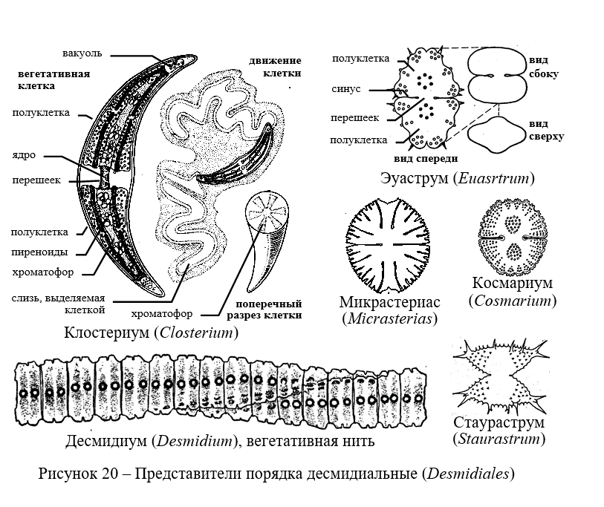

Жизненный цикл гаплофазный, без чередования поколений, с зиготической редукцией. Размножение десмидиальных осуществляется вегетативным и половым путем.

Вегетативное размножение осуществляется делением клетки пополам. Ядро, расположенное в перешейке, делится и расходится к центрам полуклеток. Затем область перешейка делится поперечной перегородкой и вытягивается, старые полуклетки отделяются друг от друга (рисунок 21). Перешеек раздувается и образовавшиеся полуклетки (временно соединенные своими вершинами) быстро растут и достигают нормального размера. Когда молодые полуклетки созревают, их оболочки разъединяются. Образовавшиеся особи, соответственно, содержат более старую и более молодую полуклетки

Половой процесс – конъюгация.

Наиболее известными представителями порядка являются клостериум (*Closterium*) и космариум (*Cosmarium*).

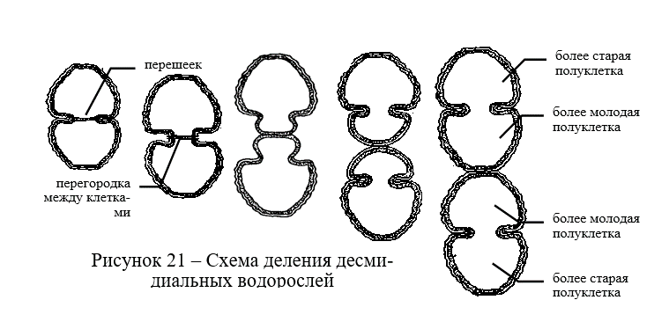

Клетки водорослей рода *Closterium* одиночные, изогнутые в форме полумесяца, реже прямые. Перетяжки посередине клетки нет, оболочка состоит из двух половин, спаянных в плоскости симметрии. В каждой полуклетке находится по одному осевому хлоропласту с пиреноидами. В середине клетки в цитоплазматическом мостике расположено ядро, на концах клетки – вакуоли и поры, через которые выделяется слизь (скользящее передвижение клетки). Виды рода *Cosmarium* состоят из двух полукруглых половинок, соединенных перетяжкой. В каждой полуклетке находится по 1, реже 2 осевых хлоропласта, в перетяжке – ядро. Обитают десмидиальные преимущественно в пресноводных водоемах, предпочитая воду с кислой реакцией. Многие из них живут в неглубоких лужах и торфяниках, в почве.

**3 Основные признаки и представители класса харофициевые водоросли**

***Класс*** харофициевые (Charophyceae) содержит один ***порядок*** харальные (Charales). Харовые водоросли – это макрофиты с гетеротрихальным типом структуры таллома, имеющего членисто-кольцевое строение. Жгутиковые стадии представлены сперматозоидами, половой процесс оогамный, женские половые органы многоклеточные. Харальные водоросли обитают в бентосе озер, в солоноватоводных лиманах. Типичными представителями порядка являются хара (*Chara*) и нителла (*Nitella*).

Таллом хары имеет мутовчатое строение и состоит из неограниченно нарастающих осей («стебли») и боковых ветвей ограниченного роста («листья»). И «стебли», и «листья» состоят из узлов и междоузлий. Узел состоит из центральных и нескольких периферических клеток, из которых образуются боковые побеги. Междоузлие образовано одной гигантской многоядерной клеткой, часто покрытой «корой» из нескольких клеток, которые в виде полосок растут из верхнего и нижнего узлов и соединяются посередине междоузлия. Нарастание таллома в длину обусловлено деятельностью верхушечной клетки. Она попеременно откладывает при делении двояковыпуклые и двояковогнутые клетки. Двояковыпуклая клетка преобразуются в центральную многоядерную клетку междоузлия, а двояковогнутая претерпевает ряд продольных делений и образует все структуры узла, боковые побеги и клетки коры. Таллом прикрепляется посредством многоклеточных разветвленных ризоидов, возникающих из периферических клеток нижнего узла главной оси.

Клетки представителей рода *Chara* покрыты плотной, толстой оболочкой. Внутренний слой целлюлозный наружный состоит из каллозы и пропитан известью. В постенной цитоплазме находятся многочисленные дисковидные хлоропласты, лишенные пиреноидов. В удлиненных клетках «коры» хлоропласты располагаются рядами.

***Жизненный цикл.*** Бесполого размножения у харовых не отмечено. Вегетативное осуществляется с помощью ризоидных клубеньков и нарастания горизонтальных побегов (рисунок 22).

Половой процесс исключительно оогамный. Антеридии и оогонии формируются на вторичных боковых побегах ограниченного роста, вырастающих из верхних узлов «листьев». Оогоний направлен вверх, содержит одну яйцеклетку, окруженную корой из пяти защитных спирально завитых клеток, которые на ранних стадиях формирования отчленяют на верхушках клетки коронки. Клетки коронки при созревании яйцеклетки слегка разъединяются и образуют щель для проникновения сперматозоида.

Антеридий состоит из 8 щитков, плотно соединенных зазубренными краями и выпуклой стороной обращенных кнаружи. С внутренней стороны на щитке в центре крепится рукоятка с первичной головкой, на которой расположены шесть вторичных головок. На каждой из них развивается сперматогенные нити, обычно раздвоенные у основания и плотным клубком заполняющие полость антеридия. Нити состоят из дисковидных клеток (до 300), в которых образуется по одному спирально изогнутому сперматозоиду. Сперматозоиды высвобождаются при расхождении щитков антеридиальной стенки и ослизнении стенок клеток сперматогенных нитей.

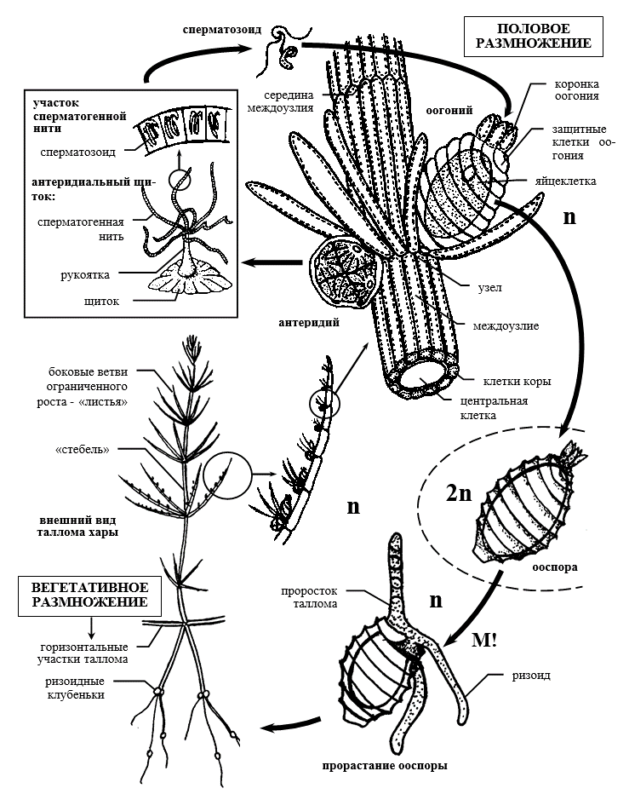

Рисунок 16 – Схема жизненного цикла представителей рода хара (*Chara*)

После оплодотворения яйцеклетка выделяет целлюлозную оболочку, а внутренние стенки защитных клеток опробковевают, в них также может откладываться кремнезем, а в полости этих же клеток – обычно еще и известь. Образовавшаяся таким образом ооспора проходит период покоя.

При прорастании ооспоры ее ядро претерпевает редукционное деление, из четырех ядер только одно отделяется в верхней клетке (три других оказываются в нижней клетке, богатой запасными веществами, а затем дегенерируют). Верхняя клетка прорывает стенку ооспоры и образует первый ризоид и предросток, на котором развивается затем нормальный побег.

Представители ***рода*** нителла (*Nitella*) внешне напоминают хару, отличаясь отсутствием стеблевой коры и наличием коронки из десяти клеток, расположенных в два яруса.

Распространены харальные водоросли в прудах, озерах и тихих заводях рек, в местах с илистым или песчаным дном на глубине до  
5 м, предпочитая водоемы с чистой жесткой водой, насыщенной растворимыми солями кальция.

**Материалы и оборудование.** Склянки с водорослями, микроскопы, постоянные препараты, препаровальные иглы, чашки Петри, пинцет, предметные и покровные стекла, склянки с водой, пипетки, фильтровальная бумага, таблицы.

**Цель:** Ознакомиться с общей характеристикой харофитовых водорослей. Изучить особенности организации зигнемофициевых и харофициевых водорослей, общие черты их жизненных циклов.

**Задания**

1. Ознакомиться с систематическим положением объектов исследования. Записать систематику:

Отдел харофитовые водоросли – Charophyta

Класс зигнемофициевые – Zygnematophyceae

Порядок зигнематальные – Zygnematales

Род спирогира – *Spirogyra*

Род зигнема – *Zygnema*

Род мужоция – *Mougeotia*

Класс харофициевые – Charophyceae

Порядок харальные – Charales

Род хара – *Chara*

2. Приготовить препарат спирогиры, рассмотреть вначале нить, затем отдельную клетку водоросли, ***зарисовать строение клетки***. Отметить оболочку, цитоплазму, ядро в цитоплазмотическом мешочке, вакуоль, спирально закругленный хлоропласт с пиреноидами. На готовом препарате рассмотреть и ***зарисовать стадии лестничной конъюгации спирогиры***: появление боковых выростов, образование копуляционного канала, переливание протопластов через канал, формирование зиготы.

3. Приготовить препарат и рассмотреть зигнему при малом и большом увеличении микроскопа. ***Зарисовать отдельную клетку зигнемы***. Отметить оболочку, цитоплазму, ядро в цитоплазматическом мостике, два хлоропласта звездчатой формы, в центре которых находиться по пиреноиду.

4. Познакомиться на приготовленном препарате с внешним видом мужоции вначале при малом увеличении микроскопа, затем при большом. ***Зарисовать отдельную клетку мужоции в двух положениях***: с хлоропластом в плане и с хлоропластом в профиль. Отметить оболочку, цитоплазму, ядро, пластинчатый хлоропласт, пиреноиды.

5. Рассмотреть и ***зарисовать таллом хары***. Обратить внимание на внешнее сходство хары с листостебельными растениями. Отметить стебель с узлами и междоузлиями и боковые ветви, расположенные мутовчато, а также ризоиды с клубеньками. При малом увеличении микроскопа рассмотреть строение узла с оогонием и антеридием (можно использовать постоянный препарат) и ***зарисовать схему жизненного цикла хары***.

Вопросы для самоконтроля

1. Приведите общую характеристику харофитовых водорослей.

2. Каковы особенности строения и размножения зигнемофициевых водорослей.

3. Приведите характеристику порядка зигнематальные и его типичных представителей.

4. Каковы особенности строения, размножения и распространения десмидиальных водорослей.

5. Какие признаки в организации харальных позволяют говорить о них как о высокоорганизованных водорослях?

6. Охарактеризуйте строение таллома и органов полового размножения харальных водорослей.

7. Каковы особенности жизненного цикла водорослей рода хара?